Oznaka | SU
Naziv | Čuvanje objave
Učesnici | Član teretane
Kratak opis | Član teretane može da sačuva objavu trenera
Preduslovi | Član prijavljen na sistem
Osnovni tok događaja | Član teretane | Sistem
Osnovni tok događaja | 1. Bira opciju za čuvanje objave trenera
Osnovni tok događaja |  | 2. Ažuriranje arhive sačuvanih objava
Postuslovi | Član je sačuvao objavu trenera
Alternativni tokovi | /

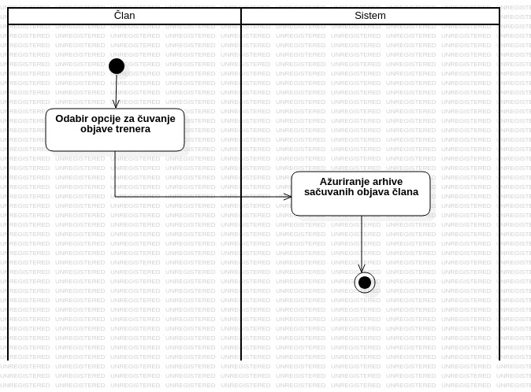
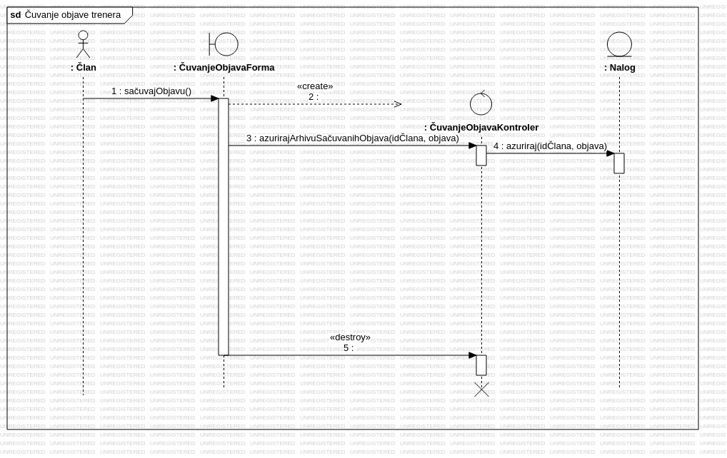

Oznaka | SU
Naziv | Čuvanje plana treninga
Učesnici | Član teretane
Kratak opis | Član teretane može da sačuva plan treninga koji je objavio trener
Preduslovi | Član prijavljen na sistem
Osnovni tok događaja | Član teretane | Sistem
Osnovni tok događaja | 1. Bira opciju za čuvanje plana treninga
Osnovni tok događaja |  | 2. Ažuriranje arhive sačuvanih planova treninga
Postuslovi | Član je sačuvao plan treninga
Alternativni tokovi | /

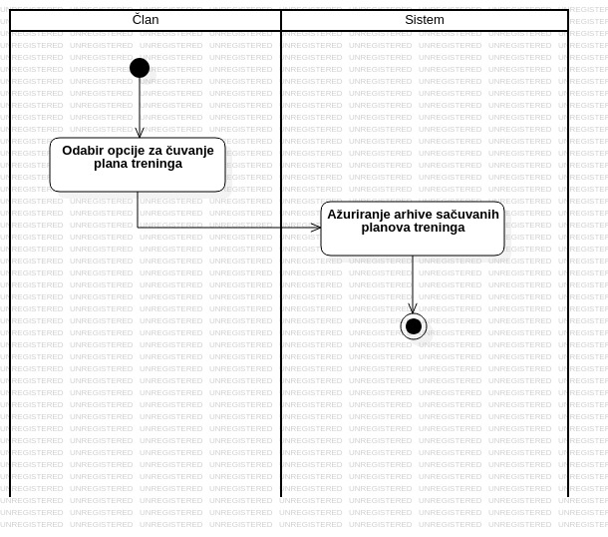

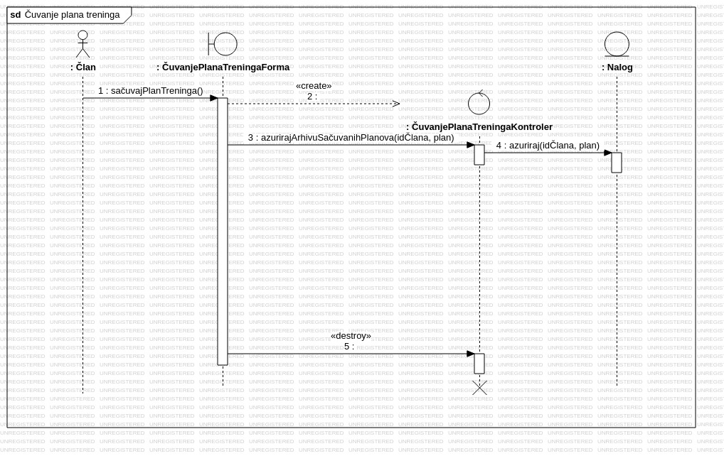

Oznaka | SU
Naziv | Pregled arhive sačuvanih objava
Učesnici | Član teretane
Kratak opis | Član teretane može da pregleda svoju arhivu sačuvanih objava
Preduslovi | Član prijavljen na sistem
Osnovni tok događaja | Član teretane | Sistem
Osnovni tok događaja | 1. Bira opciju za pregled arhive sačuvanih objava
Osnovni tok događaja |  | 2. Provjerava postojanja sačuvanih objava
Osnovni tok događaja |  | 3. Prikazuje sačuvanih objava
Postuslovi | Član je pregledao arhivu sačuvanih objava
Alternativni tokovi | 3a. Ne postoje sačuvane objave  Postuslov: Prikazuje se odgovarajuće obavještenje

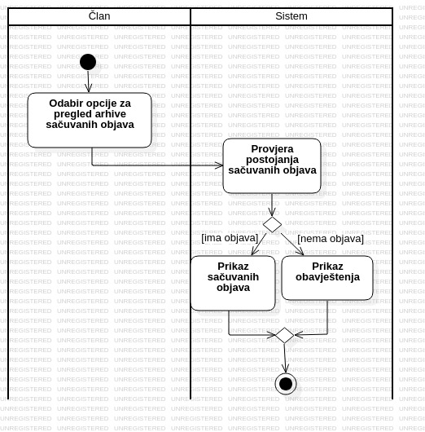
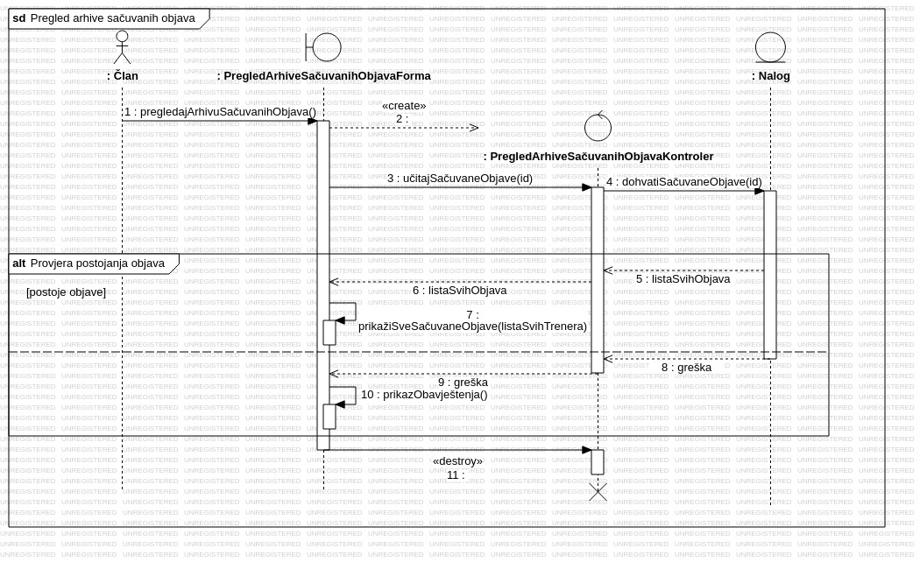

Oznaka | SU
Naziv | Pregled arhive sačuvanih planova treninga
Učesnici | Član teretane
Kratak opis | Član teretane može da pregleda svoju arhivu sačuvanih planova treninga
Preduslovi | Član prijavljen na sistem
Osnovni tok događaja | Član teretane | Sistem
Osnovni tok događaja | 1. Bira opciju za pregled arhive sačuvanih planova
Osnovni tok događaja |  | 2. Provjerava postojanja sačuvanih planova
Osnovni tok događaja |  | 3. Prikazuje sačuvane planove
Postuslovi | Član je pregledao arhivu sačuvanih planova treninga
Alternativni tokovi | 3a. Ne postoje sačuvani planovi  Postuslov: Prikazuje se odgovarajuće obavještenje
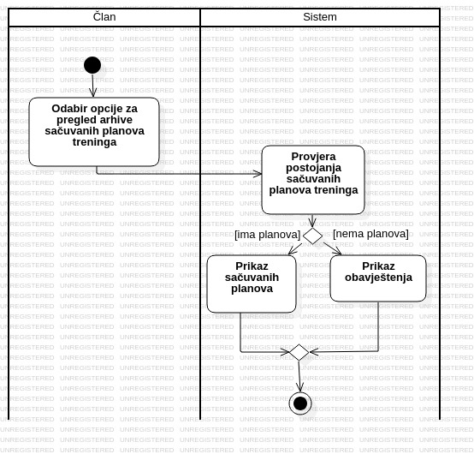
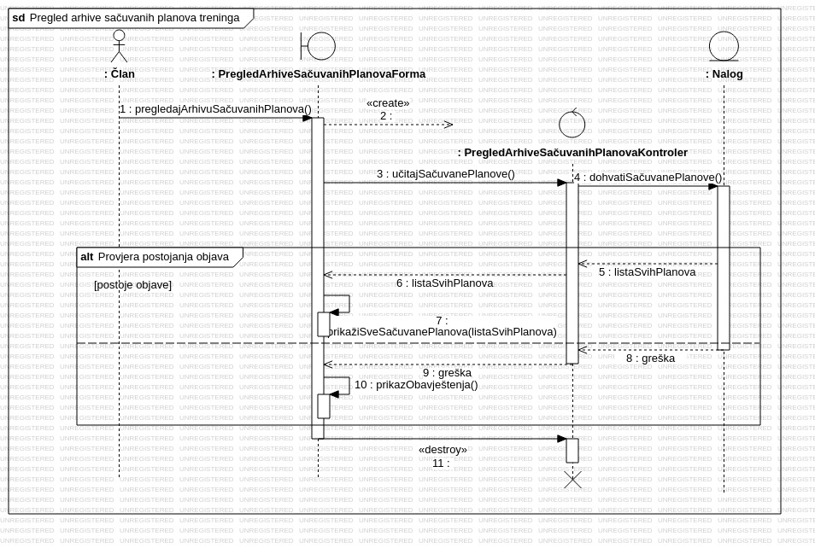

Oznaka | SU
Naziv | Uklanjanje sačuvane objave
Učesnici | Član teretane
Kratak opis | Član teretane može da ukloni sačuvanu objavu iz svoje arhive objava
Preduslovi | Član prijavljen na sistem
Osnovni tok događaja | Član teretane | Sistem
Osnovni tok događaja | 1. Bira opciju za uklanjanje sačuvane objave
Osnovni tok događaja |  | 2. Uklanjanje sačuvane objave
Postuslovi | Član je ukloni sačuvanu objavu iz svoje arhive objava
Alternativni tokovi | /

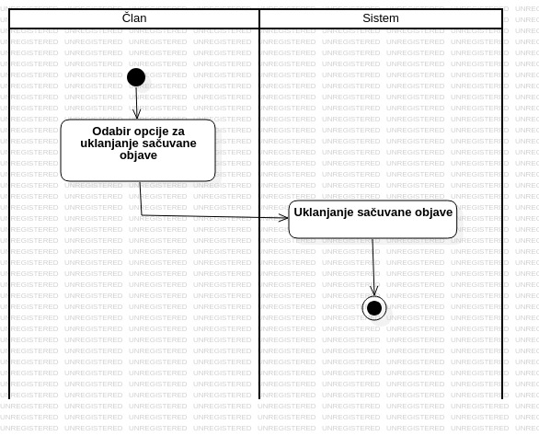
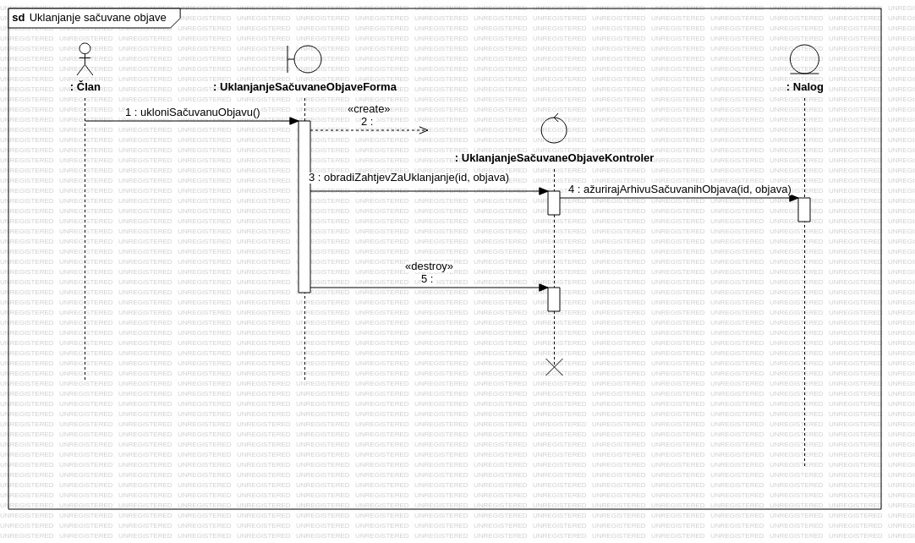

Oznaka | SU
Naziv | Uklanjanje sačuvanog plana treninga
Učesnici | Član teretane
Kratak opis | Član teretane može da ukloni sačuvani plan treninga iz svoje arhive planova
Preduslovi | Član prijavljen na sistem
Osnovni tok događaja | Član teretane | Sistem
Osnovni tok događaja | 1. Bira opciju za uklanjanje sačuvanog plana
Osnovni tok događaja |  | 2. Uklanjanje sačuvanog plana
Postuslovi | Član je ukloni sačuvani plan iz svoje arhive planova
Alternativni tokovi | /
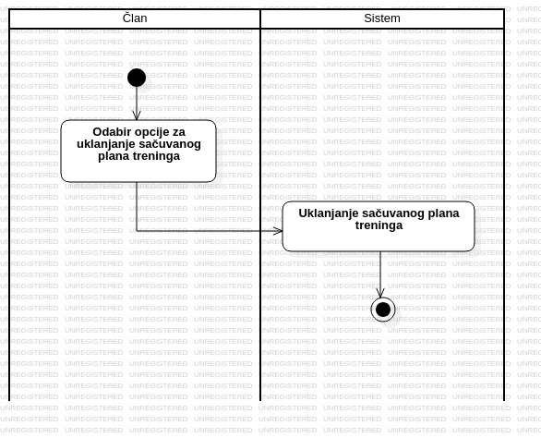
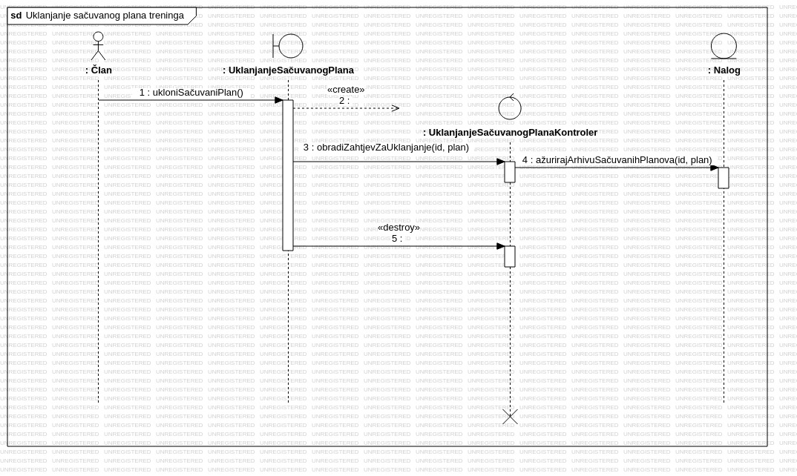

Oznaka | SU
Naziv | Pregled termina svih grupnih treninga
Učesnici | Član teretane
Kratak opis | Član teretane može da pregleda sve dostupne termine grupnih treninga
Preduslovi | Član prijavljen na sistem
Osnovni tok događaja | Član teretane | Sistem
Osnovni tok događaja | 1. Bira opciju za pregled svih termina grupnih treninga
Osnovni tok događaja |  | 2. Provjerava postojanje termina
 |  | 3. Prikazuje dostupne termine
Postuslovi | Član je pregledao termine grupnih treninga
Alternativni tokovi | 3a. Ne postoje termini  Postuslov: Prikazuje se odgovarajuće obavještenje

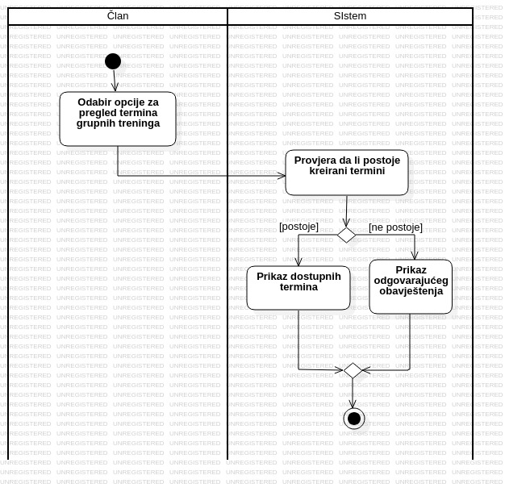
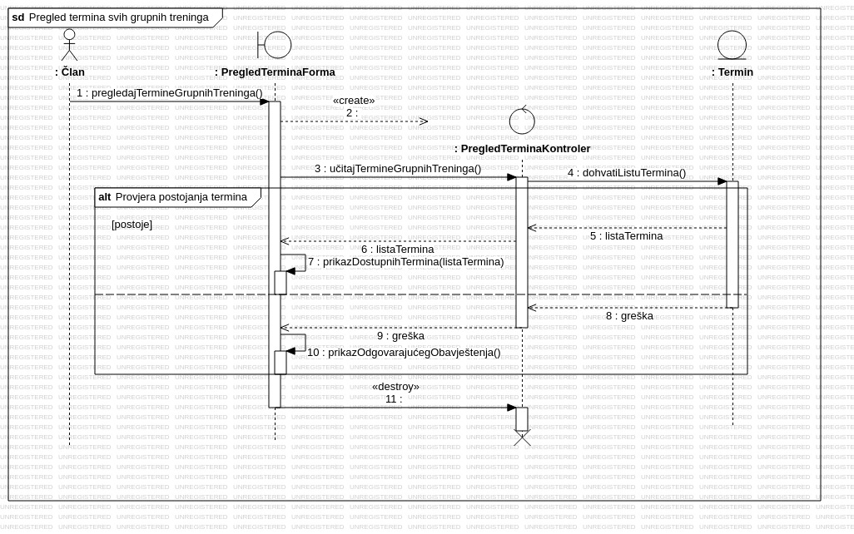

Oznaka | SU
Naziv | Prijava na termin
Učesnici | Član teretane
Kratak opis | Član teretane može da se prijavi na termin grupnog treninga
Preduslovi | Član prijavljen na sistem
Osnovni tok događaja | Član teretane | Sistem
Osnovni tok događaja | 1. Bira opciju za prijavu na termin
Osnovni tok događaja |  | 2. Provjerava popunjenosti termina
 |  | 3. Dodavanje člana na termin
Postuslovi | Član je prijavljen na termin grupnog treninga
Alternativni tokovi | 3a. Kapacitet je popunjen  Postuslov: Prikazuje se odgovarajuće obavještenje
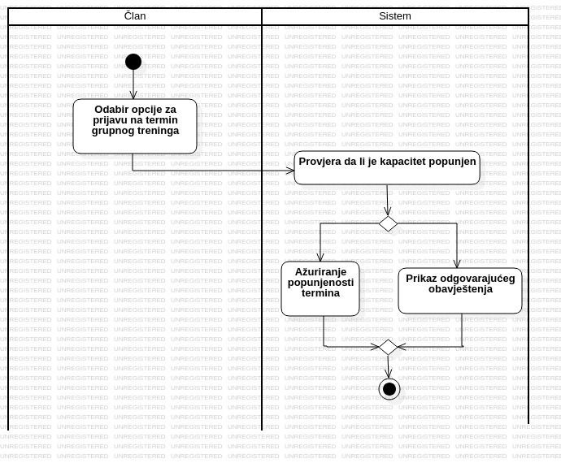
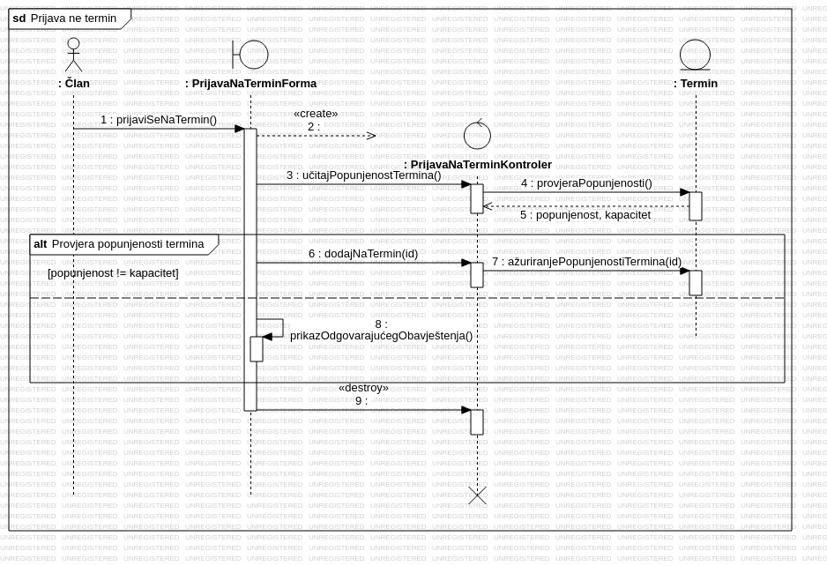

Oznaka | SU
Naziv | Odjava sa termina
Učesnici | Član teretane
Kratak opis | Član teretane može da se odjavi sa termina grupnog trenigna
Preduslovi | Član prijavljen na sistem
Osnovni tok događaja | Član teretane | Sistem
Osnovni tok događaja | 1. Bira opciju za odjavu sa termina
Osnovni tok događaja |  | 2. Prikazuje dijalog za potvrdu odjave sa termina
Osnovni tok događaja | 3. Odabir opcije
Osnovni tok događaja |  | 4. Odjava sa termina
Postuslovi | Član se odjavio sa termina grupnog treninga
Alternativni tokovi | 4a. Član nije potvrdio odjavu sa termina  Postuslov: Odjava sa termina nije izvršena

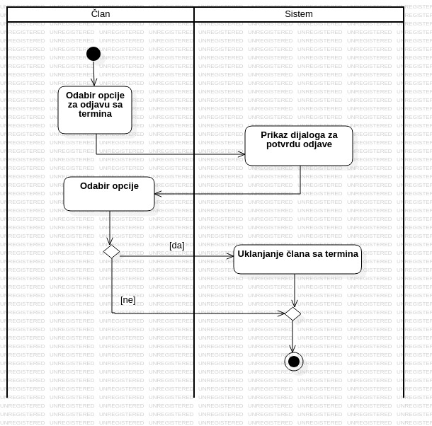
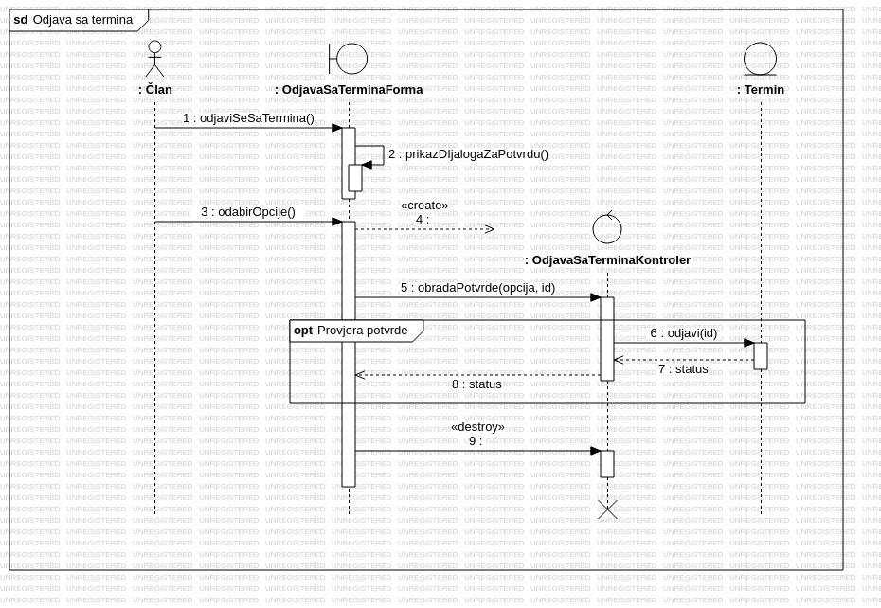

Oznaka | SU
Naziv | Pregled svih trenera
Učesnici | Član teretane
Kratak opis | Član teretane može da pregleda naloge svih trenera
Preduslovi | Član prijavljen na sistem
Osnovni tok događaja | Član teretane | Sistem
Osnovni tok događaja | 1. Bira opciju za pregled svih naloga trenera
Osnovni tok događaja |  | 2. Provjerava postojanje naloga
Osnovni tok događaja |  | 3. Prikazuje naloge svih trenera
Postuslovi | Član je pregledao naloge
Alternativni tokovi | 3a. Ne postoje nalozi  Postuslov: Prikazuje se odgovarajuće obavještenje
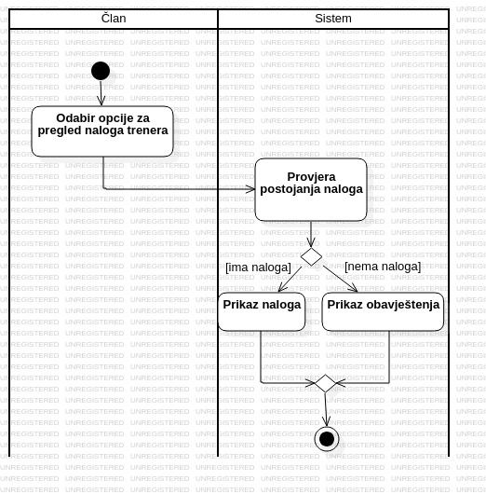
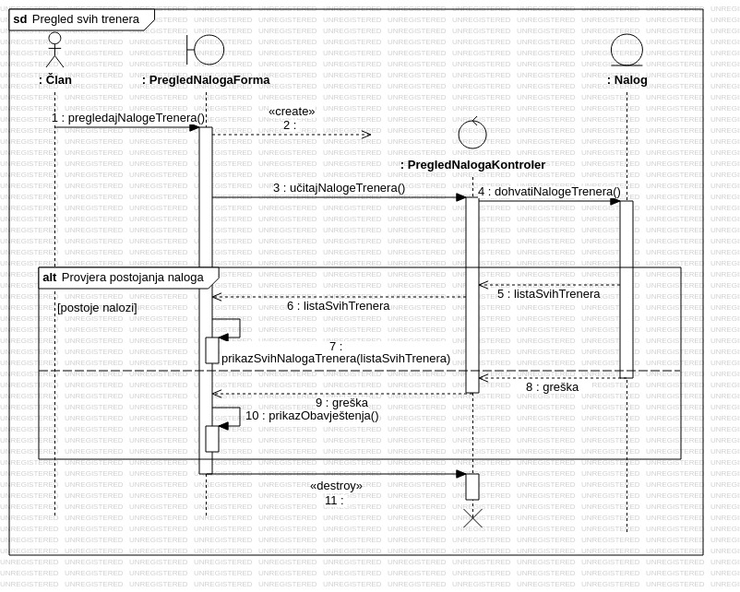

Oznaka | SU
Naziv | Pregled naloga trenera
Učesnici | Član teretane
Kratak opis | Član teretane može da pregleda nalog odabranog trenera
Preduslovi | Član prijavljen na sistem
Osnovni tok događaja | Član teretane | Sistem
Osnovni tok događaja | 1. Bira opciju za pregled naloga odabranog trenera
Osnovni tok događaja |  | 2. Prikazuje podatke o odabranom nalogu
Postuslovi | Član je pregledao nalog
Alternativni tokovi | /
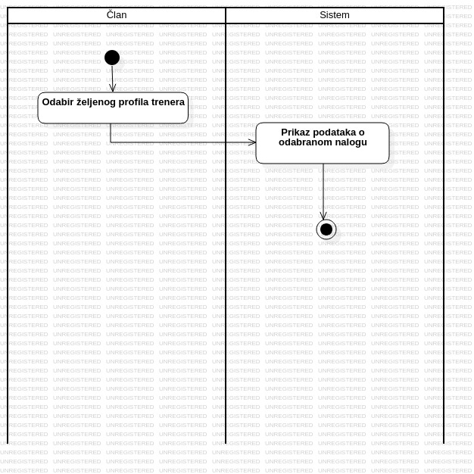
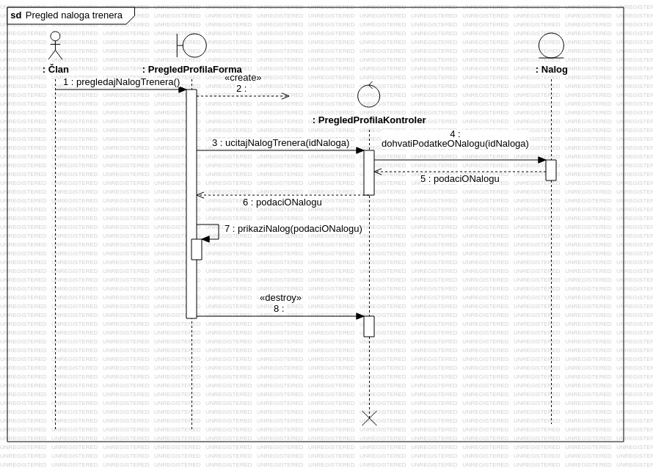

Oznaka | SU
Naziv | Ostavljanje recenzije treneru
Učesnici | Član teretane
Kratak opis | Član teretane može da ostavi recenziju odabranom treneru
Preduslovi | Član prijavljen na sistem
Osnovni tok događaja | Član teretane | Sistem
Osnovni tok događaja | 1. Bira opciju za ostavljanje recenzije treneru
Osnovni tok događaja |  | 2. Kreiranje recenzije
Osnovni tok događaja |  | 3. Ažuriranje prosječne ocjene trenera
Osnovni tok događaja |  | 4. Prikaz obavještenja
Postuslovi | Član je ostavio recenziju treneru
Alternativni tokovi | /
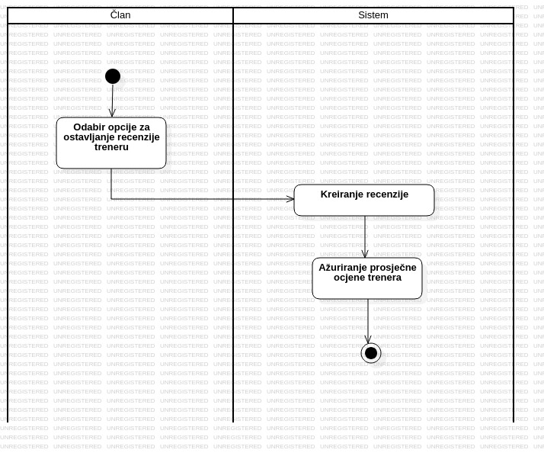
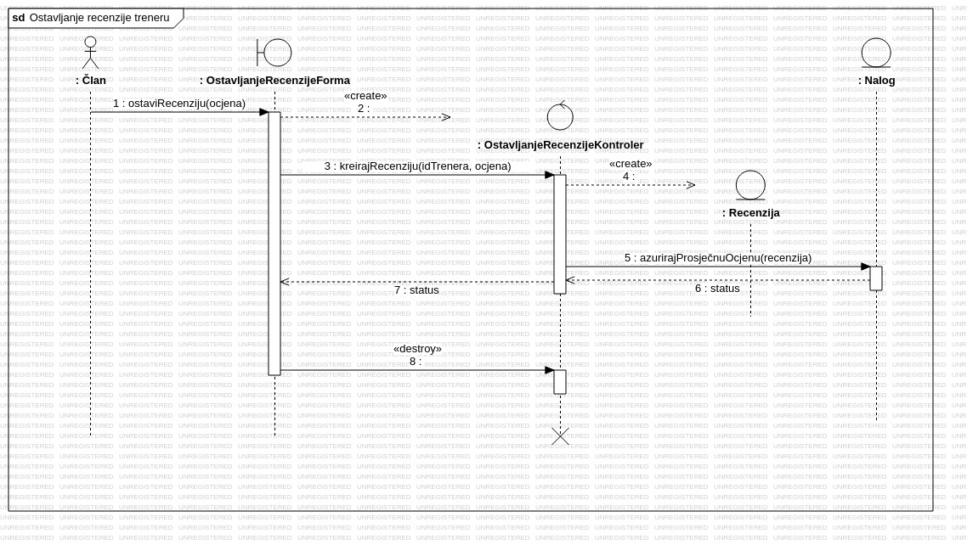

Oznaka | SU
Naziv | Slanje zahtjeva za praćenje trenera
Učesnici | Član teretane
Kratak opis | Član teretane može da pošalje zahtjev za praćenja naloga odabranog trenera
Preduslovi | Član prijavljen na sistem
Osnovni tok događaja | Član teretane | Sistem
Osnovni tok događaja | 1. Bira opciju za slanje zahtjeva odabranom treneru
Osnovni tok događaja |  | 2. Prikaz odgovarajućeg obavještenja
Postuslovi | Član je poslao zahtjev za praćenje
Alternativni tokovi | /
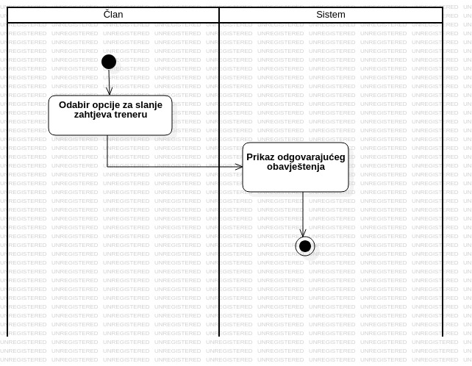
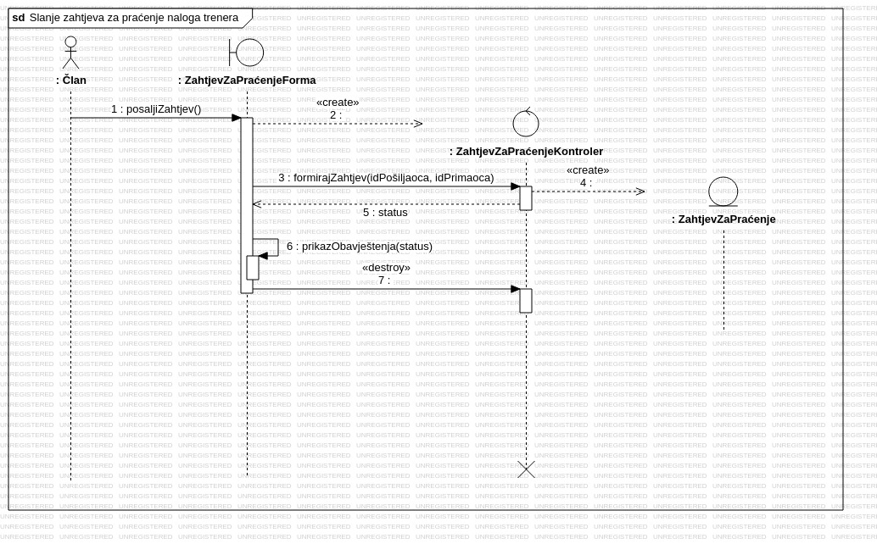

Oznaka | SU
Naziv | Prekid praćenja naloga trenera
Učesnici | Član teretane
Kratak opis | Član teretane može da prekine praćenje naloga odabranog trenera
Preduslovi | Član prijavljen na sistem
Osnovni tok događaja | Član teretane | Sistem
Osnovni tok događaja | 1. Bira opciju za prekid praćenja trenera
Osnovni tok događaja |  | 2. Prikazuje upit za potvrdu o prekidu praćenja
Osnovni tok događaja | 3. Odgvor na upit
Osnovni tok događaja |  | 4. Uklanjanje praćenja
Postuslovi | Član je prekinuo praćenje naloga trenera
Alternativni tokovi | 4a. Član nije potvrdio upit o prekidu praćenja  Postuslov: Praćenje naloga trenera nije prekinuto
